Контрольно-измерительные материалы для проведение переводной аттестации по географии за курс 9 класса

Раздел А
  - Примером негативного воздействия на состояние окружающей среды является:
- проведение мелиоративных мероприятий
- проведение ядерных испытаний в незаселенной зоне
- создание лесополос
- создание замкнутого цикла переработки воды

  - Какой буквой на карте России обозначена республика Карелия?
1) А 2) В 3) С 4) Д
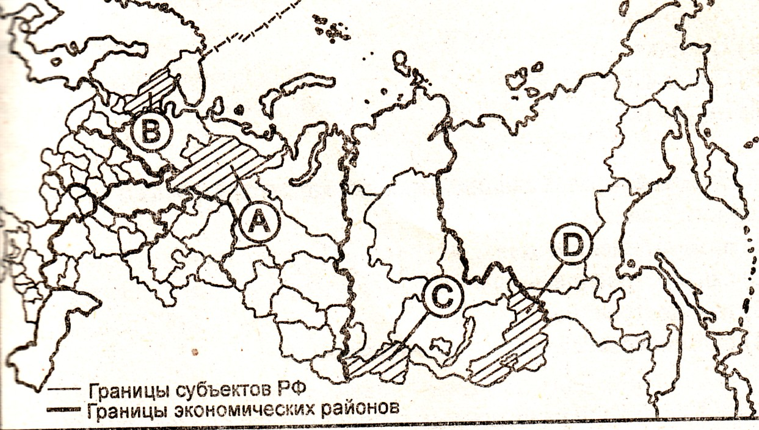
  - Какой из перечисленных народов компактно проживает в Европейской части России?
1) калмыки 2) хакасы 3) тувинцы 4) буряты

  - Станица является наиболее характерным типом сельского населенного пункта в:
1) Красноярском крае 2) Ставропольском крае
3) Тульской области 4) Тюменской области

  - В каком из перечисленных регионов России имеется крупный металлургический комбинат полного цикла?
1) Архангельская область 2) Ставропольский край
3) Тульская область 4) Тюменская область

  - В каком из перечисленных регионов России расположены наиболее крупные посевы подсолнечника?
1) Вологодская область 2) Волгоградская область
3) Пермская область 4) Томская область

  - Какой из морских портов Севера и Северо-Запада России относится к числу незамерзающих?
1) Архангельск 2) Находка 3) Санкт-Петербург 4) Мурманск

  - Какая отрасль машиностроения является отраслью специализации Северного Кавказа?
1) автомобилестроение 2) станкостроение
3) вагоностроение 4) сельскохозяйственное машиностроение

  - Какой из перечисленных городов Западной Сибири является наиболее крупным по численности населения?
1) Омск 2) Томск 3) Кемерово 4) Тюмень

  - Какой из перечисленных народов является самым многочисленным в населении России:
1) казахи 2) украинцы 3) армяне 4) белорусы

  - Какой из перечисленных экономических районов России имеет наибольшую численность населения?
1) Северный 2) Волго-Вятский 3) Уральский 4)Западно-Сибирский

  - Какая из перечисленных отраслей входит в состав ТЭК?
1) лесная промышленность 2) химическая промышленность
3) черная металлургия 4) электроэнергетика

  - В каких из перечисленных регионов России посевы сахарной свеклы занимают наибольшие площади?
- Республика Карелия и Вологодская область
- Республика Калмыкия и Волгоградская область
- Белгородская и Воронежская области
- Томская и Новосибирская области

  - Лидирующее место в экономике Поволжья занимает:
1) сельское хозяйство 2) водный транспорт
3) цветная металлургия 4) машиностроение

  - Какой из перечисленных народов относится к коренным народам Дальнего Востока?
1) коми 2) башкиры 3) коряки 4) эвенки

Часть В
- Установите соответствие между видом ресурсов и относящимися к нему природными ресурсами:
ВИД РЕСУРСОВ ПРИРОДНЫЕ РЕСУРСЫ
1) исчерпаемые возобновимые А) геотермальные
2) исчерпаемые невозобновимые Б) пресная вода
3) неисчерпаемые В) каменный уголь

2.Установите соответствие между субъектом РФ и буквой, которой он обозначен на фрагменте политико-административной карты РФ:
РЕГИОН БУКВА
1) Саратовская область А) А
2) Оренбургская область Б) Б
3) Курганская область В) В
Г) Г
3. Укажите три народа, относящихся к уральской языковой семье:
1) мордва 2) марийцы 3) хакасы
4) якуты 5) чуваши 6) коми

- Установите соответствие между центром химической промышленности России и его основной специализации:
ПРОМЫШЛЕННЫЙ ЦЕНР СПЕЦИАЛИЗАЦИЯ
1) Воскресенск А) производство синтетического каучука
2) Новгород Б) производство фосфорных удобрений
3) Соликамск В) производство азотных удобрений
Г) производство калийных удобрений
5. Определите регион России по его краткому описанию:
«Область расположена в европейской части России. Ранее энергетической основой хозяйства был добываемый здесь уголь, но сейчас его добыча устойчиво падает, так как он неконкурентноспособен по сравнению с привозным. Основу промышленности составляют предприятия химии (производство минеральных удобрений, изделий бытовой химии, химического волокна, синтетического каучука), машиностроения (особо выделяется совокупность заводов ВПК, есть предприятия по производству оборудования для химической промышленности, железнодорожного транспорта), черной металлургии. Область исторически славится производством оружия, самоваров, баянов, а также пряников.

6.Установите соответствие между субъектом Федерации и буквой, которой он обозначен на фрагменте политико-административной карты РФ:
РЕГИОН БУКВА
1) Томская область А) А
2) Омская область Б) Б
3) Свердловская область В) В
Г) Г

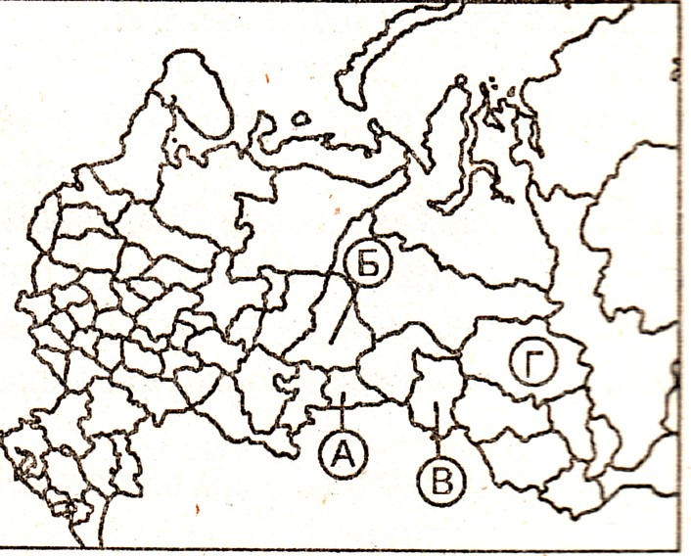

7. Выберите из предложенного списка три народа, относящихся к индоевропейской языковой семье:
1) башкиры 2) шорцы 3) коряки
4) немцы 5) молдаване 6) армяне

8. Выберите три города России, в которых созданы крупные лесопромышленные комплексы:
1) Братск 2) Таганрог 3) Архангельск
4) Петропавловск-Камчатский 5) Усть-Илимск 6) Брянск

9. Определите регион России по краткому описанию:
« Эта область занимает второе место в Центральном районе по плотности населения. Это один из регионов России с наибольшей долей пожилого населения в возрастной структуре. В области действует несколько крупных электростанций, которые раньше были ориентированы на местный уголь, но сейчас переведены на природный газ и привозной уголь. Основу промышленности составляют предприятия химии (производство минеральных удобрений, изделий бытовой химии, химического волокна, синтетического каучука). В машиностроении особо выделяется совокупность заводов ВПК. Кроме этого в области выпускают оборудование для химической промышленности, железнодорожного транспорта, комбайны, радиотехнические изделия. В административном центре есть предприятия по производству чугуна и ферросплавов, город издавна славится изготовленным в нем оружием.

Часть С
- Что способствовало появлению в Поволжье деревообрабатывающей промышленности, лесопиления, производства мебели?
- Создание водохранилища на реке положило конец весенним паводкам ниже по ее течению, однако, через некоторое время владельцы ферм, расположенных ниже по течению, стали жаловаться на снижение продуктивности угодий, расположенных в пойме реки. Может ли это быть следствием строительства водохранилищ? Свой ответ обоснуйте.
- Какие изменения, связанные с широким использованием природного газа в качестве сырья, произошли в географии использования азотных удобрений?

